Nama:  (Isi Nama Anda)  NIM:  (Isi NIM Anda) |  | MODUL 9  Nama Dosen:  Anung B. Ariwibowo, M. Kom
Hari/Tanggal:  Hari, Tanggal Bulan 2022 | Praktikum Algoritma & Pemrograman | Nama Asisten Labratorium:  - Azhar Rizki Zulma  065001900001

File Handling

- Teori Singkat
File Handling
File Handling merupakan sebuah istilah penanganan file dalam Bahasa Pemrograman. Dalam konsep file handling sendiri kita dapat membuka, menutup, membaca, menulis, menambahkan, serta mengcopy file. Python sendiri dalam memperlakukan beberapa file berbeda, entah itu dalam bentuk biner ataupun sebagai teks. Dalam mengimplementasikannya pada Bahasa pemrograman python sendiri, pemanggilanya, sintaksnya adalah: file = open(‘nama file’, ‘mode’). Ada tiga jenis mode, yang disediakan Python dan bagaimana file dapat dibuka:
"r", untuk membaca.
"w", untuk menulis.
"a", untuk menambahkan.
"r+", untuk membaca dan menulis
Dan jangan lupa jika kita telah selesai melakukan sesuatu pada file tersebut kita harus memanggil method untuk menutup file tersebut. Pemanggilan methodnya sendiri adalah dengan file.close()

Berikut Contoh programnya
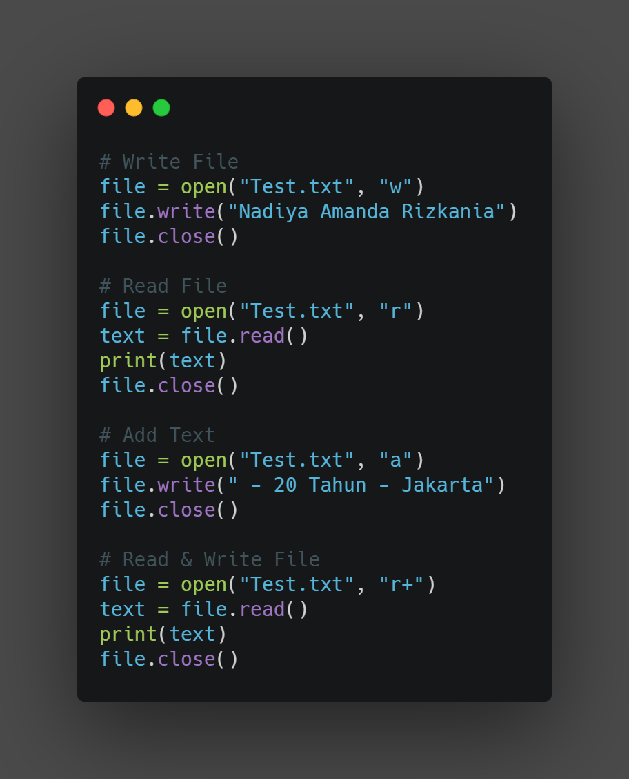

- Alat dan Bahan
Hardware : Laptop/PC
Software : Spyder (Anaconda Python)

- Elemen Kompetensi
  - Latihan pertama
Buatlah sebuah Text File dengan nama Biodata.txt menggunakan impelementasi File Handling dengan output seperti dibawah ini yang diinputkan oleh user:

Nama: Nama Kalian
Umur: Umur Kalian
Alamat: Alamat Kalian
Email: Email Kalian
Dosen Wali: Dosen Wali Kalian

Masukkan kedua metode tulis dan metode baca kedalam fungsi agar program lebih terstruktur.

Source Code
print(“Isi dengan Source Code kalian ya…”)

Output
print(“Screenshot hasil keluaran atau output dari source code kalian ya…”)

  - Latihan Kedua
Buatlah sebuah program dimana program tersebut dapat membuat file, membaca file dan menambahkan text ke dalam file yang dimana, nama file didapat dari hasil inputan user dan juga data yang ditambahkan kedalam file didapat dari inputan user, implementasikan program kedalam fungsi dan juga implementasikan percabangan serta perulangan pada program seperti yang diajarkan pada materi sebelumnya dimana jika pilihan menu close tidak dipilih (diinputkan oleh user) maka program akan terus berjalan.

Source Code
print(“Isi dengan Source Code kalian ya…”)

Output
print(“Screenshot hasil keluaran atau output dari source code kalian ya…”)

- File Praktikum
Github Repository:
print(“Taruh link github repository praktikum kalian disini yaa…”)

- Soal Latihan
Soal:
- Apa saja kegunaan file handling dalam sebuah bahasa pemrograman dan kenapa file handling diperlukan dalam sebuah Bahasa pemrograman?
- Deskripsikan serta narasikan jalannya alur source code program yang sebelumnya telah kalian buat pada Elemen Kompetensi Latihan Kedua!
Jawaban:
- (Isi Dengan Jawaban Kalian)
- (Isi Dengan Jawaban Kalian)

- Kesimpulan
  - Dalam pengerjaan program dengan bahasa pemrograman Python, kita harus benar-benar teliti dalam menginputkan suatu fungsi untuk menampilkan suatu keluaran pada layar dengan sesuai.
  - Kita dapat mengetahui… (Tolong Isi lebih dari dua baris!)

- Cek List ()
No | Elemen Kompetensi | Penyelesaian
 |  | Selesai | Tidak Selesai
1. | Latihan Pertama
2. | Latihan Kedua

- Formulir Umpan Balik
No | Elemen Kompetensi | Waktu Pengerjaan | Kriteria
1. | Latihan Pertama | … Menit | …
2. | Latihan Kedua | … Menit | …

Keterangan:
- Menarik
- Baik
- Cukup
- Kurang

